基于FPGA控制ltc6804-2的电池管理系统的研究
贾亮^{1，2}, 王真真², 赵璐²
(1.沈阳航空航天大学 辽宁省通用航空重点实验室 沈阳 110136
2.沈阳航空航天大学 电子信息工程学院 沈阳 110136)
摘要：为了提高电池管理系统中多块单体电池电压的采集速度与效率，提出了一种基于FPGA控制ltc6804-2的电池管理系统。单个Ltc6804-2里的ADC采集功能仅在20us内就可完成对12块单体电池的电压或电流的采集，并且多块ltc6804-2可进行级联从而可监测系统设备所需的单体电池电压，FPGA通过SPI总线与ltc6804-2实现通信，可快速获取多块单体电池的电压或电流从而可以在其内部实现系统的充放电均衡、荷电状态（SOC）估计等功能，并且精确度高，使整套设备更加简化与可靠，效率更高。本系统可广泛应用于电动汽车或通用航空机上。
关键字：FPGA； ltc6804-2； 电池管理；SPI通信
中图分类号：TN 文献标识码：A

Research of battery management system based on FPGA control ltc6804-2

Jia liang^{1，2} Wang zhenzhen² Zhao lu²
(1.Shenyang Aerospace University(SAU), Liaoning Key Laboratory of General Aviation, Shenyang 110136
2. Electronic and Information Engineering, Shenyang Aerospace University, Shenyang 110136)
Abstract：In order to improve the collecting speed and efficiency of multiple monomer batteries’ voltage in battery management system, this thesis proposes a battery management system based on it that FPGA controls ltc6804-2. The sampling function of ADC in a single ltc6804-2 can complete collecting voltage or current of 12 monomer batteries within only 20us, and multiple ltc6804-2s can be cascaded to monitor the monomer voltage that a device needs. FPGA communicate with ltc6804-2 through the SPI bus and thus can obtain voltage or current of multiple monomer batteries so that it can balance charging and discharging, estimate state of charge (SOC) and so on, making the whole equipment more simplified, reliable and efficient. This system can be widely used in electric vehicle or general aviation.
Keywords：FPGA; ltc6804-2; battery management; SPI communication

0、引言
通用航空与运输航空被并称为民航发展的“鸟之两翼，车之两轮”。多年来，通用航空一直滞后于运输航空的发展，油料已成为目前单项最大成本项目之一。电池系统作为动力源，承担着通用航空机、无人机等的全部或者部分动力输出，其性能优劣直接影响动力性能和续驶里程^{[1]}。同时影响着通用航空机的行驶以及安全问题。一个有效地电池管理系统能够检测电池的SOC、控制电池充放电均衡，保证航行的安全以及航行距离。本文采用可编程逻辑门阵列FPGA来控制ltc6804-2，对电池的电压、电流进行采集，提高采集速度，并且也扩大了采集数量^{[2]}。
基金项目：某部某专项基金
作者简介：贾亮（1971-），男，辽宁沈阳人，副教授，硕士研究生导师，从事信息获取方向

1、电池管理系统的整体方案
本文中的单体电池标称电压为3.6V或3.7V，锂电池的成组方式为串联，总串数可根据具体要求进行串数扩展。针对这样的电池组进行系统的管理。采用凌力尔特公司的LTC6804-2芯片对电池组单体电池电压、电池组电流的数据进行采集，由可编程逻辑器件FPGA通过SPI总线控制来接收ltc6804-2中采集的电压与电流，对电压与电流进行能量的估算(SOC) ^{[3]}以及充电与放电的均衡控制，通过RS232 串口通信把这些数据实时显示在上位机上。具体结构如图1所示

图1电池管理系统结构框图
LTC6804-2 是第三代多节电池的电池组监视器，可测量多达 12 个串接电池的电压并具有低于 1.2mV 的总测量误差。所有 12 节电池的电压可在 290μs之內完成测量，并可选择较低的数据采集速率以实现高噪声抑制。內置 ISOSPI 接口可以把多个 LTC6804-2 器件串接起来，因而能在一长串的高电压电池中实现每节电池的同时监视^{[4]}。可编程逻辑器件FPGA具有的内部资源及接口可以满足锂电池管理系统的各种功能，并且能够快速的处理采集来的数据。

2、管理系统的硬件设计

2.1 SPI通信
本文选用的FPGA是Xilinx 的 Spartan6 系列的XC6SLX16-2CSG324 FPGA 作为核心处理器，这个芯片具有8MB SPI Flash、板载 128MB DDR2 SDRAM、10/100M 以太网 RJ-45 接口、采用芯片 RTL8201、2 路 IDC 40pin 2.0mm 间距 GPIO 接口，可以快速的接收采集到的数据并且对数据进行处理分析。而SPI接口与FPGA连接方便，优于can总线与1153b总线^{[5]}等的接口连接。
FPGA通过SPI总线控制ltc6804-2，其结构如下图2所示。
图2 FPGA与ltc6804-2的通信

2.2电压采集模块的硬件设计
Ltc6804-2的电池电压的测量是将串联的12节电池依次接入其J1的16-4口，对应芯片的C12-C0进行电压监测。其电压采集电路如图3所示，图中画出了4路，在 S(n) 和 C(n–1)之间连接12个N-MOSFET开关用于电池的充放电。ltc6804-2本身也可以对电池组进行充放电均衡，但是充电电流与放电电流都较小，为毫安级，不符合机用或车用电池的电流供应，所以采用ltc6804-2来进行电压与电流的采集，由FPGA来进行充放电的均衡的控制。
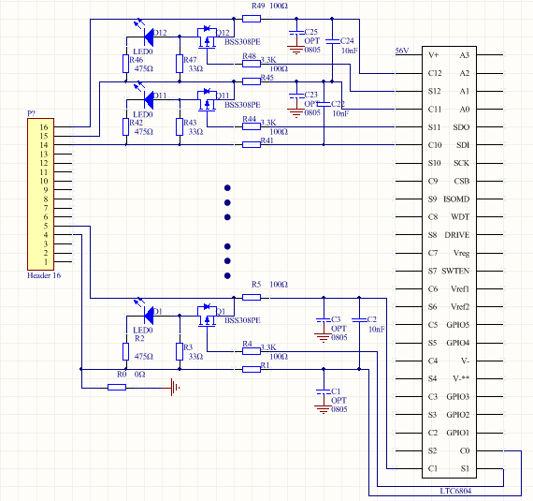
图3 ltc6804-2的电压采集电路
片内有两片16位ADC,ADC1顺序采集^{[6]}上部6节电池电压，ADC2顺序采集下部6节电池电压，在电池测量完之后对每个通道进行校准，以消除任何的偏移误差。

2.3 RS232 串口通信的设计
FPGA通过SPI总线连接ltc6804-2把采集到的每组电池的电压、电流、温度、气压、以及自身估算的SOC的值通过串口显示在上位机上。串口显示简单明了，并且Siga-S16开发板自身提供了DB9的RS232串口通信接口， 使用 MAX3232收发器芯片，具体原理如下图4
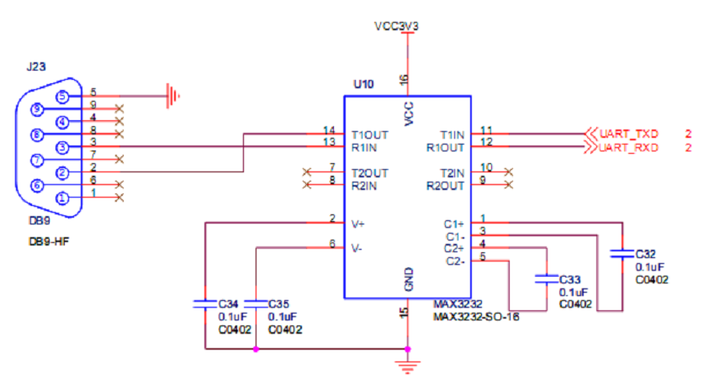
图4 串口通信原理图
虽然现在比较流行的发展趋势是USB接口，但是要把所有的设备都改成USB是不可行的，在很多领域依然还有很多工业在运用RS232作为接口，当然也可以在需要的情况下把串口转换成USB。

3、软件设计
对于这个系统而言最主要的是完成电压或电流的数据采集，只有这样才能进行均衡控制与SOC的估算^{[7]}。FPGA作为主机，ltc6804-2作为从机完成SPI经典结构的串行通信。主要完成对ltc6804-2的读写，因为FPGA每读一次采集到的数据时要有多条连续的命令依次的发送给ltc6804-2，并且伴随多条件判断。所以选择米粒状态机^{[8]}的思想来完成数据采集。米粒机思想：输出不仅由当前输入决定还与现态有关。其流程图如下图5。从空闲状态（idle）开始依次完成Ad_crl_cmd清除命令，清除电池寄存器CMD0，CMD1及其PEC0，PEC1。ad_conv_cmd广播命令，启动adc转换，命令所有AD转化相应端口的电压值到指定寄存器。Ad_poll_cmd轮询命令、ad_rdcva地址命令，读电池寄存器A。最后由FPGA接收ltc6804读到的数据，即ad_rec_data命令。
图5状态图
FPGA向ltc6804-2发送获取电压命令数据的软件调试结果如下图6所示。由仿真可以看到FPGA经ospi_sdi向ltc6804发送如状态图中所述的各项命令，每一个命令都由64位二进制数组成。
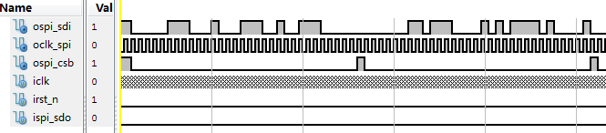
图6仿真结果
状态机运行良好每一个时序都能检测到，sck即oclk_spi选取的时钟是500k，以适应ltc6804-2的数据传输频率。
FPGA接收数据后通过串口传输给上位机。其软件调试结果如下图7所示，由于本实验只采集了电池寄存器组A的电池电压，即3个单体电池电压由6个字节来表示，所以在otx中显示串口一共传输了6次。
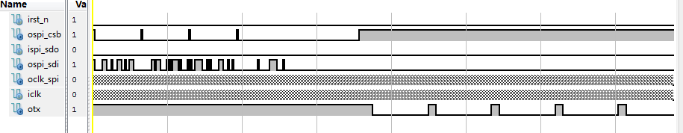
图7 串口显示仿真
FPGA接收ltc6804-2采集的数据以及通过串口进行数据显示的软件RTL结构图为图8
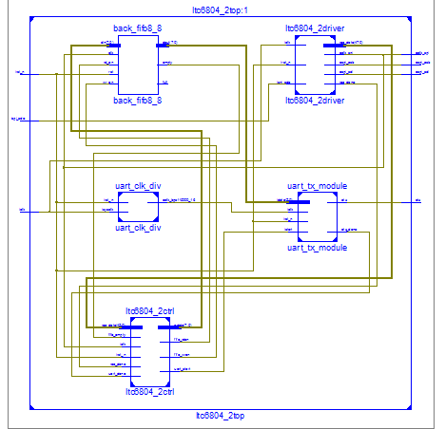
图8 RTL结构图
由图可知本实验一共编写了5个模块，ltc6804_driver模块中sdo输出的是一位一位的共48位的二进制数，而uart_tx模块中的输入是一个8位的字节，所以中间运用了一个异步fifo进行转换。

4、硬件调试结果及分析
在ltc6804-2板上J16口连接1节电池和J16-J14口连接3节电池，其他接口悬空，进行试验，可得串口显示结果如下图9、10所示
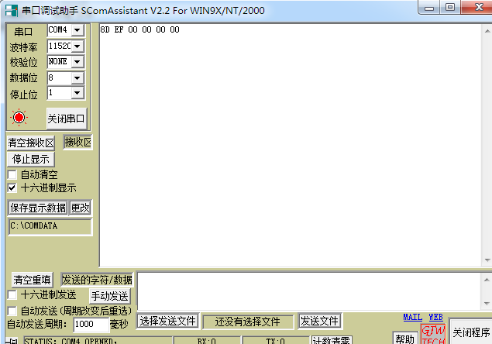
图9 1节电池串口显示结果
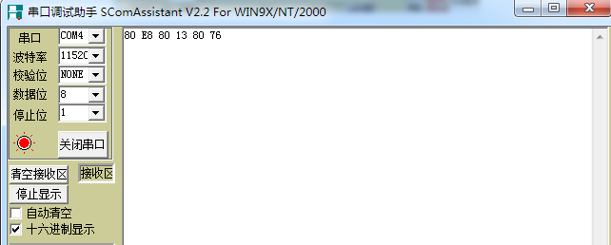
图10 3节电池串口显示结果
图9串口显示数据为16进制数 8D FF 00 00 00 00，由于LSB代表100$μv$，所以换算成电压为3.63v、0v、0v。即A组中只有一个端口连接3.63v的电池。用万用表测量J16口电池的电压也为3.63，与显示结果相同，图10显示16进制数80 E8 80 13 80 76，换算成电压为3.3v、3.28v、3.27v，用万用表测得三块电池的电压分别为3.3v、3.26v、3.28v。由此可见本系统可以实现对电池电压的准确获取，误差很小，以便准确的进行余下的充放电均衡以及SOC估算实验。

5、小结
本文充分利用了ltc6804-2的ADC采集功能，高速的完成多块电池的电压或电流的采集，并且最大限度的减少外设以及连线，通过FPGA 来控制ltc6804-2使整个系统更加简单易懂并且实时高效，在ISE软件平台上完成了管理系统的软件和硬件的调试，通过串口在上位机上显示电池的电压参数，使整套设备的复杂度降低，并且最大限度的减小误差，降低成本，使设备具有更高的可靠性与实用性。
参考文献
[1]Kun, Z., C. Dong and L. Yunfeng. A study on battery management system for blade electric vehicle[J].in Mechatronic Science, Electric Engineering and Computer (MEC), 2011 International Conference on. 2011:2312一2315.
[2]李国洪,凌牧. 基于FPGA的动力电池管理系统研究与开发[J]. 电子技术应用,2011,10:120-122
[3]黄文华,韩晓东,陈全世,林成涛. 电动汽车SOC估计算法与电池管理系统的研究[J]. 汽车工程,2007,03:198-202.
[4]王波. 基于LTC6803的电池管理系统的设计[J]. 电源技术,2013,07:1188-1189+1204
[5]谢拴勤,宋捷,宋怀达. 基于FPGA+DSP的1553B总线通用接口设计与实现[J]. 计算机测量与控制,2009,01:183-186.
[6]童诗自华成英.模拟电子技术基础(3版)[M].北京:清华大学出版社，1992
[7]周航. 基于FPGA的锂电池监测系统的研究[D].湖北工业大学,2012.
[8]夏宇闻. verilog数字系统设计教程[M].第3版.北京：北京航空航天大学出版社，3013.7
联系方式：
通信地址：辽宁省沈阳市道义南大街37号沈阳航空航天大学 王真真收
邮编：110136
手机：13354233513
基金项目：某部某专项基金
作者简介
第一作者：贾亮（1971），男，在读博士，副教授硕士研究生导师，主要研究方向：信息获取与处理342747947@qq.com
第二作者：王真真（1989），女，在读硕士研究生，主要研究方向：电池管理 1031264437@qq.com.

